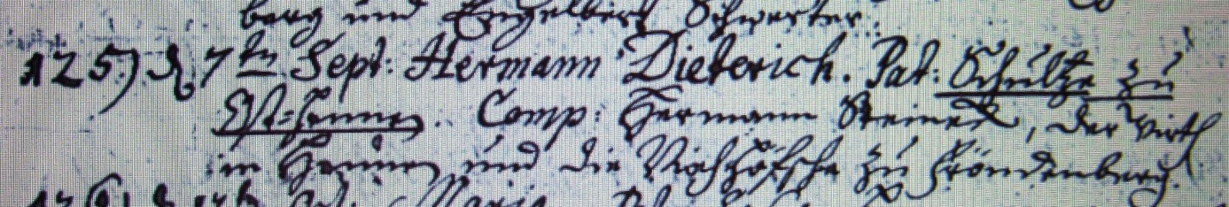

Kirchenbuch Hennen 1735; ARCHION-Bild 17 in „Taufen 1726 – 1806“
Abschrift:
125.) d 7ten Sept: Hermann Dieterich Pat: (pater, Vater, KJK) Schultze zu Ost=Hennen Comp: (compatres, Paten, KJK) Hermann Steineck, der Wirth in Hennen und die Viehhhöfsche zu Fröndenberg“.

